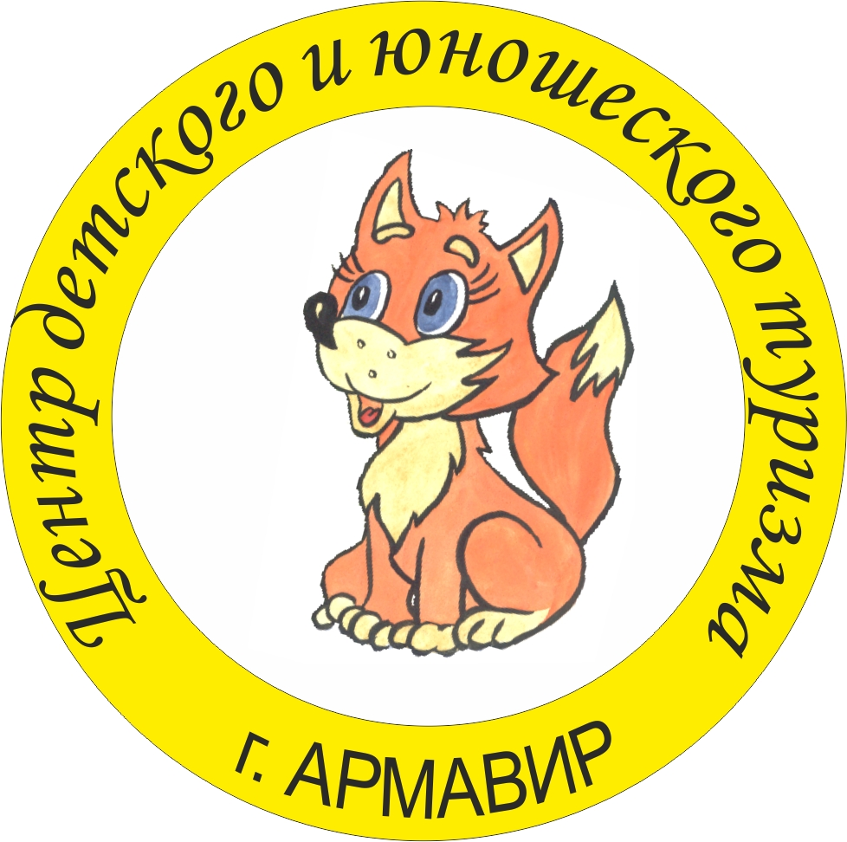

МУНИЦИПАЛЬНОЕ ОБРАЗОВАНИЕ
ГОРОД АРМАВИР
МУНИЦИПАЛЬНОЕ БЮДЖЕТНОЕ УЧРЕЖДЕНИЕ ДОПОЛНИТЕЛЬНОГО ОБРАЗОВАНИЯ ЦЕНТР ДЕТСКОГО И ЮНОШЕСКОГО ТУРИЗМА

Открытые краевые соревнования по спортивному ориентированию
«Осенние старты – 2016»,
посвященные 50-летию спортивного ориентирования в городе Армавире

Информационный бюллетень № 1

1. Организаторы:
Общее руководство подготовкой и проведением соревнований осуществляет региональная общественная организация «Федерация спортивного ориентирования «Краснодарского края», отдел физкультуры и спорта администрации МО г.Армавир и Центр детского и юношеского туризма. Непосредственное проведение соревнований осуществляет ГСК. Главный судья – Иванов Руслан Желевич.

2. Дата и место проведения:
15 октября – г.Армавир, Центральная площадь. Пересечение ул.Мира и ул.Кирова. Подъезд со стороны ул. Комсомольская, Кирова.
16 октября – х.Новенький, Успенский район (ул.Ленина, сельский клуб).
Проезд маршрутным такси № 19 А. Расписание движения от ост. «Урицкий мост» - 7 час 30 мин., 9 час 50 мин., 11 час 50 мин., 14 час 40 мин., 17 час 05 мин.
Из х.Новенький: 8 час 00 мин., 10 час 15 мин., 15 час 15 мин., 17 час 35 мин. Стоимость проезда 25 руб. Маршрутное такси проходит мимо остановки «Гостиница Северная» (район Ж/Д вокзала I Ростовский).
3. Программа:
14 октября с 10.00 до 18.00 – заезд иногородних команд,
работа мандатной комиссии в здании ЦДЮТур.
15 октября с 9.00 до 10.30 – заезд участников на место соревнований,
регистрация заявленных участников;

11.00 – открытие соревнований;

12.00 – старт соревнований. Спринт, 0830011811Я.
16 октября с 9.00 до 10.30 – заезд команд на место соревнований,
регистрация заявленных участников;
11.00 – награждение по 1-му дню соревнований;

12.00 – старт соревнований. Классика (30-60 мин.), 0830021811Я;

16.00 – награждение победителей, закрытие соревнований.
4. Участники соревнований:
К участию в соревнованиях допускаются спортсмены и команды муниципальных образований Краснодарского края и спортсмены субъектов РФ в группах:
- мальчики, девочки (до 11 лет) – МЖ10 (2006-2007 г.р.);
- мальчики, девочки (до 13 лет) – МЖ12 (2004-2005 г.р.);
- юноши, девушки (до 15 лет) – МЖ 14 (2002-2003 г.р.);
- юноши, девушки (до 17 лет) – МЖ 16 (2000-2001 г.р.);
- юноши, девушки (до 19 лет) – МЖ 18 (1998 – 1999 г.р.);
- мужчины, женщины - МЖ21 (1997 г.р. и старше),
- ветеранские возрастные группы – МЖ 35 (1981 г.р. и старше), МЖ 50 (1966 г.р. и старше).
5. Заявки на участие:
Предварительные заявки на участие в соревнованиях подаются до 12 октября 2016 г. до 22 час в онлайн системе: http://orgeo.ru/event/3418 или по e-mail: a-tur@mail.ru (или: belousova_olga07@mail.ru) с обязательной отметкой участия по дням. При отсутствии или несвоевременной подаче предварительной заявки, участие не гарантируется.
Именные заявки на участие в соревнованиях, заверенные врачом, медицинским учреждением, руководителем муниципального органа управления в области физической культуры и спорта Краснодарского края (для спортсменов Краснодарского края) и др. региона предоставляются в мандатную комиссию в день приезда на соревнования.
На каждого участника соревнований в мандатную комиссию предоставляются:
- паспорт или свидетельство о рождении для лиц младше 14 лет (возможна светокопия документа);
- документ, подтверждающий спортивный разряд (зачетную классификационную книжку или приказ о присвоении спортивного разряда);
- страховой полис обязательного медицинского страхования;
- справка из медицинского учреждения о допуске к участию в соревнованиях;
- договор о страховании от несчастного случая (оригинал).
Участник, не прошедший мандатную комиссию и не подтвердивший свое участие до окончания ее работы, не может быть допущен к соревнованиям.
6. Финансовые расходы:
Все расходы по организации и проведению соревнований за счет привлеченных средств. Расходы по командированию на соревнования спортсменов, представителей, тренеров в составе команд (проезд, питание, проживание, страховка) обеспечивают командирующие организации.
Участники соревнований оплачивают оргвзнос – добровольные пожертвования для организации и проведения соревнований (аренда оборудования и электронной отметки SportIdent, наградная атрибутика, подготовка и печать спортивных карт, дополнительные услуги автотранспорта на соревнованиях, судейство соревнований, медицинское обслуживание соревнований и др. расходы, связанные с проведением соревнований):
 | До 12.10.16 г. |  | 13-15.10.16 г.
ГРУППЫ | 1 день | 2 дня | 1 день | 2 дня
МЖ 10 - 18 | 130 руб | 260 руб | 150 руб | 300 руб
МЖ 21 - 50 | 150 руб | 300 руб | 200 руб | 350 руб

При неучастии спортсмена по предварительной заявке представитель команды оплачивает 50 руб за каждый старт, в связи с предварительной подготовкой к соревнованиям. За потерю чипа участник обязан вернуть 1000 руб организаторам соревнований.

7. Размещение:
Полевой лагерь в районе х.Новенький (большая поляна, рядом лес) с соблюдением экологических норм. Приготовление пищи на горелках или в лесу. Команда обеспечивает себя питьевой и технической водой. Дополнительная информация по проживанию через организаторов соревнований.

8. Карты и местность:

● ГОРОДСКОЙ СПРИНТ: масштаб - 1:2500.
Подготовка карты: сентябрь 2016 г. Составитель: В.Суворин (Краснодар).
Образец карты →
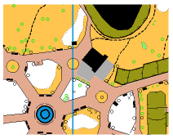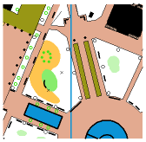

●КЛАССИКА: масштаб 1:7500, H – 5 м. Составитель: В.Суворин (Краснодар). Рекомендуется закрытая форма одежды, щитки
Образец карты →

9. Контактные телефоны: (86137) 3-35-04
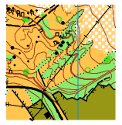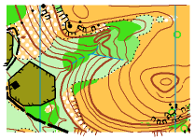

Белоусова Ольга Владимировна 89184746612.

10. Схема проезда:

